УРОКИ МУЖЕСТВА
В рамках патриотического воспитания подрастающего поколения 30 апреля 2019 года организованы и проведены уроки мужества для
учащихся 4 классов начальной школы, посвященные 74- годовщине Победы в Великой отечественной воне «Герои не умирают».
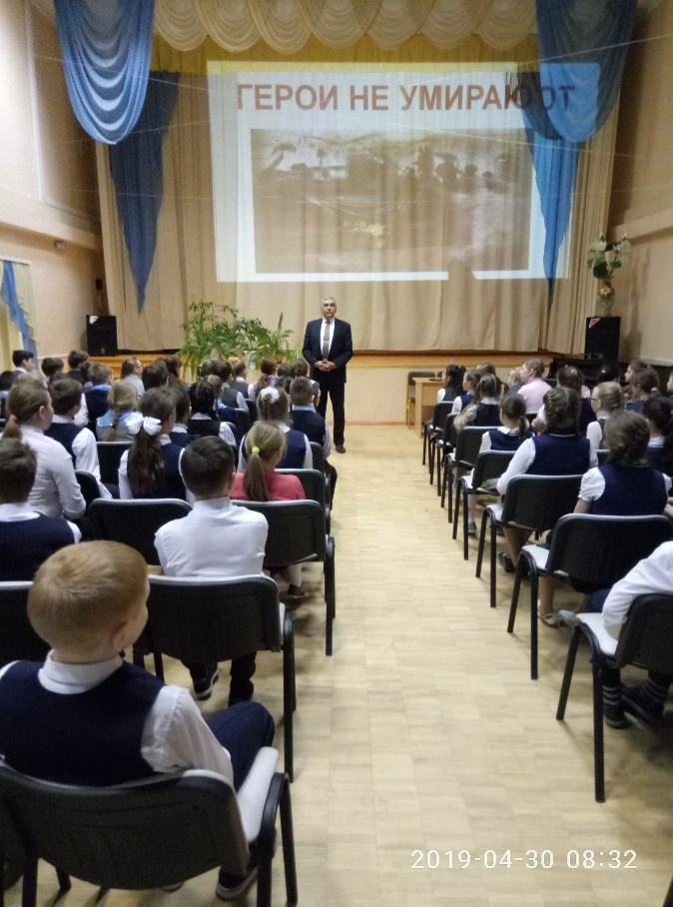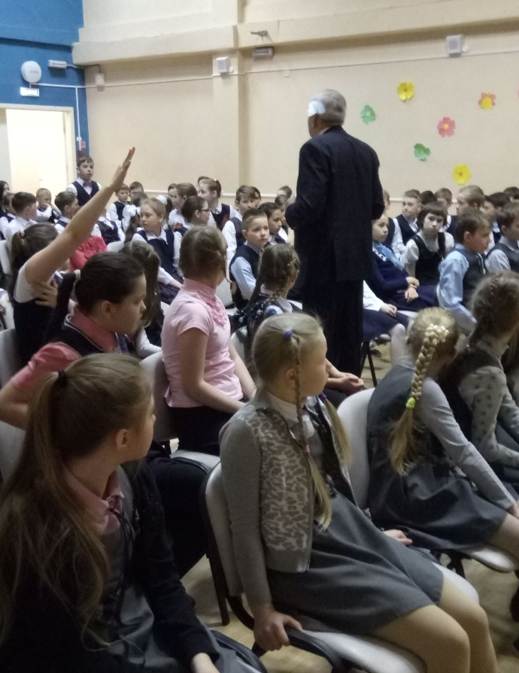

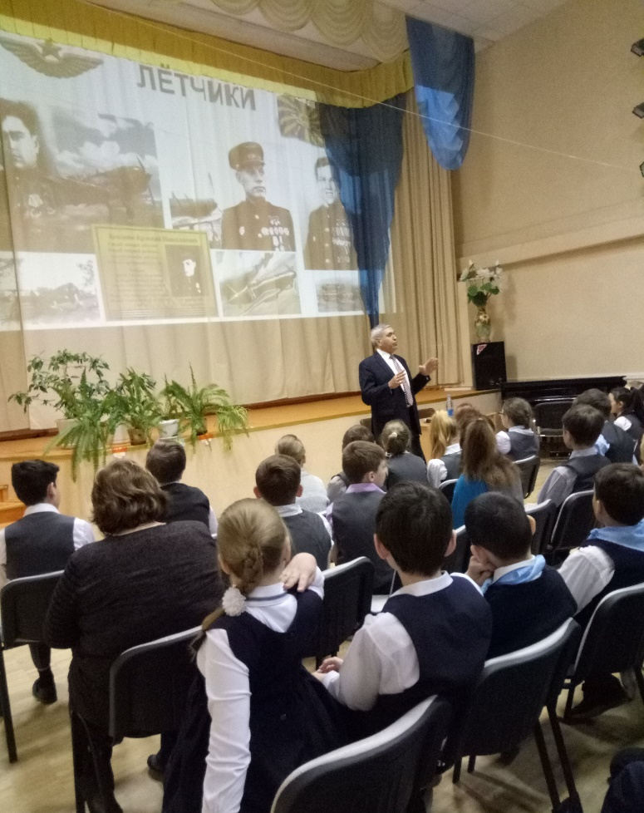
Уроки проводил ветеран Вооруженных сил РФ, ракетчик 52-й ракетной дивизии Солдатченко О.В.

Учащиеся и педагоги остались очень довольные проведенными уроками мужества. Дети узнали много новых фактов героизма воинов - участников Великой Отечественной войны.
Участники уроков прониклись духом сопереживания, сострадания, гордости за тех, кто воевал, за тех, кто выжил, кто принес Победу!

Совет ветеранов ЗАТО Звездный

